¡Listo! He implementado las mejoras en la descarga y subido la nueva versión de tu aplicación (Deploy completado con éxito).
🚀 ¿Qué cambió en el código?
- Salto de Errores (404): Ahora si descargas el ZIP y un registro menciona una foto que fue eliminada por error del Storage, el código lo va a ignorar silenciosamente y seguirá descargando los demás. Ya no detiene el ciclo de descarga entero.
- Descarga Directa Robusta: El botón individual de descarga ahora no usa un link tradicional (que a veces te abría la imagen en una pestaña nueva en vez de guardarla), sino que lanza una petición robusta en segundo plano para obligar al archivo a descargarse al instante.
🔴 PASO OBLIGATORIO: Reglas de CORS en Storage
Para arreglar definitivamente el problema de que "se queda cargando muchísimo y al final no descarga" (Timeout), los navegadores exigen que tu servidor Storage tenga activadas las políticas de acceso CORS. Esto solo tienes que hacerlo tú, una única vez.
He dejado en la raíz de tu proyecto un archivo llamado cors.json. Haz lo siguiente:
- Ingresa a la consola de Google Cloud Platform de tu proyecto. El enlace directo para abrir la consola es: 👉 Google Cloud Shell para tu proyecto
- Arriba a la derecha, haz clic en el icono >_ llamado "Activar Cloud Shell" (es una terminal online).
- Corre el siguiente comando, literal y exacto (cambiamos tu bucket temporalmente y le cargamos las reglas):
echo '[{"origin": ["*"],"method": ["GET"],"maxAgeSeconds": 3600}]' > cors.json
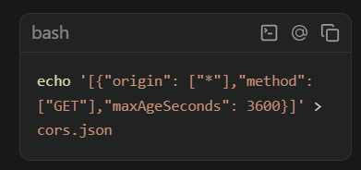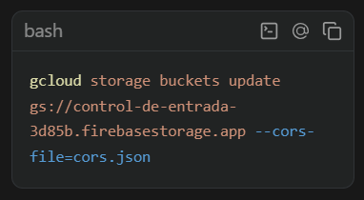
gcloud storage buckets update gs://control-de-entrada-3d85b.firebasestorage.app --cors-file=cors.json

Una vez que corras eso en Cloud Shell y te dé un mensaje de éxito, vuelve a tu aplicación, recarga la página, y presiona "Descargar ZIP". ¡Debería volar bajando las fotos en paralelo sin bloqueos! Pruébalo y cuéntame cómo te va.

Importante 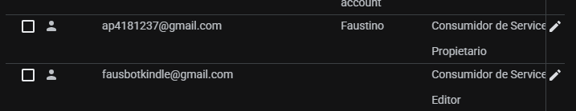
Como se depliega desde fausbotkindle@gamil.com debe tener estos 2 roles
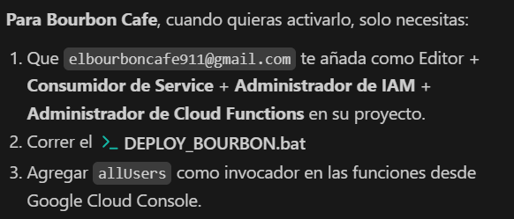

# 🚀 Checklist: Instalación para Cliente Nuevo

Sigue estos pasos **en orden** cada vez que instales el sistema para un cliente.

---

## PASO 1 — El Cliente Crea su Proyecto Firebase

1. El cliente va a [firebase.google.com](https://firebase.google.com) con su cuenta Gmail.
2. Crea un proyecto nuevo (activa el plan **Blaze** si va a usar Cloud Functions).
3. Activa: **Authentication**, **Firestore**, **Storage**, **Functions**, **Hosting**.

---

## PASO 2 — El Cliente te Da Permisos (Solo 1 Vez)

El cliente debe hacer esto desde su cuenta Gmail:

### En Firebase Console
- ⚙️ Configuración del Proyecto → **Usuarios y Permisos** → **Agregar miembro**
- Email: `fausbotkindle@gmail.com` | Rol: **Editor**

### En Google Cloud Console
- Ve a: `console.cloud.google.com/iam-admin/iam` (seleccionar el proyecto del cliente)
- Busca `fausbotkindle@gmail.com` → ✏️ Editar → **Agregar otro rol** (×3):
- ✅ **Consumidor de uso de servicio** *(Service Usage Consumer)*
- ✅ **Administrador de IAM de proyecto** *(Project IAM Admin)*
- ✅ **Administrador de Cloud Functions** *(Cloud Functions Admin)*
- Guardar

---

## PASO 3 — Preparar la Carpeta del Cliente

1. Copia una carpeta existente en `Clientes/` (ej: `Clientes/Bourbon`)
2. Renómbrala con el nombre del cliente (ej: `Clientes/NuevoRestaurante`)
3. Edita los archivos:
- **`.env`** → Cambia las keys de Firebase, nombre del cliente, logo URL, versión
- **`.firebaserc`** → Cambia el `project ID` al del cliente nuevo
- **`DEPLOY_*.bat`** → Cambia el nombre del cliente y el `--project <id>` al del cliente nuevo
4. Pega el logo del cliente (como `logo.jpg`)

---

## PASO 4 — Primer Deploy

Haz doble clic en el `DEPLOY_*.bat` del cliente. Esto:
1. Copia el `.env` correcto
2. Copia el logo del cliente
3. Construye la app
4. Sube el hosting
5. Despliega las Cloud Functions

---

## PASO 5 — Activar Invocador Público (Solo el Primer Deploy)

> [!IMPORTANT]
> Google Cloud NO activa esto automáticamente. Debes hacerlo manualmente **1 sola vez** por cliente.

1. Ve a: `console.cloud.google.com/functions/list?project=<ID_PROYECTO_CLIENTE>`
2. Para cada función de la lista (`verifyAdminPassword`, `changeAdminPassword`, `deleteUser`, `getUsersList`, `createEmployeeSecure`, `verifyLicenseToken`):
- Clic en la función → Pestaña **Permisos**
- **Agregar principal** → `allUsers` → Rol: **Invocador de Cloud Functions**
- Guardar → Confirmar acceso público

---

## PASO 6 — Primer Acceso del Cliente (Bootstrap)

1. El cliente abre la URL de su app.
2. Hace clic en **CONFIG**.
3. Ingresa la clave maestra: **`CF1234`**
4. ✅ Ya puede configurar su sistema y cambiar las contraseñas definitivas.

---

## PASO 7 — Activar Licencia

Desde dentro de **Configuración**, el cliente pega el token de licencia que le generas con el `generador_licencias.html`.

---

> [!TIP]
> Para **actualizaciones futuras**, solo ejecuta el `DEPLOY_*.bat` del cliente. Los pasos 2 y 5 ya no son necesarios.

